ГРАФИЧЕСКОЕ ОПИСАНИЕ
местоположения границ публичного сервитута в целях эксплуатации линейного объекта
«Газопровод по ул. Новая в п. Мочалище Звениговского р-на»
(наименование объекта, местоположение границ которого описано (далее - объект)
Раздел 1
Сведения об объекте
N п/п | Характеристики объекта | Описание характеристик
1 | 2 | 3
1 | Местоположение объекта | Республика Марий Эл, Звениговский р-н, Мочалище п
2 | Площадь объекта ± величина погрешности определения площади (P ± ∆P), м² | 1191 ± 12
3 | Иные характеристики объекта | 1. Публичный сервитут в целях эксплуатации линейного объекта «Газопровод по ул. Новая в п. Мочалище Звениговского р-на» устанавливается сроком на 10 лет в интересах ООО "Газпром газораспределение Йошкар-Ола". Почтовый адрес: Республика Марий Эл, г. Йошкар-Ола, ул. Я.Эшпая, 145, адрес электронной почты: marigas@mari-el.ru

Раздел 2
Сведения о местоположении границ объекта
1. Система координат МСК-12, зона 1
2. Сведения о характерных точках границ объекта
Обозначение характерных точек границ | Координаты, м |  | Метод определения координат характерной точки | Средняя квадратическая погрешность положения характерной точки (Mt), м | Описание обозначения точки на местности (при наличии)
 | X | Y
1 | 2 | 3 | 4 | 5 | 6
1 | 331544.04 | 1300307.36 | Аналитический метод | 0.1 | -
2 | 331543.90 | 1300269.47 | Аналитический метод | 0.1 | -
3 | 331543.43 | 1300226.13 | Аналитический метод | 0.1 | -
4 | 331543.35 | 1300223.07 | Аналитический метод | 0.1 | -
5 | 331543.06 | 1300207.57 | Аналитический метод | 0.1 | -
6 | 331543.02 | 1300197.72 | Аналитический метод | 0.1 | -
7 | 331525.14 | 1300197.85 | Аналитический метод | 0.1 | -
8 | 331525.81 | 1300228.75 | Аналитический метод | 0.1 | -
9 | 331526.76 | 1300272.73 | Аналитический метод | 0.1 | -
10 | 331522.76 | 1300272.83 | Аналитический метод | 0.1 | -
11 | 331521.81 | 1300228.83 | Аналитический метод | 0.1 | -
12 | 331521.07 | 1300193.86 | Аналитический метод | 0.1 | -
13 | 331526.33 | 1300193.84 | Аналитический метод | 0.1 | -
14 | 331526.14 | 1300161.34 | Аналитический метод | 0.1 | -
15 | 331526.06 | 1300156.18 | Аналитический метод | 0.1 | -
16 | 331514.93 | 1300148.95 | Аналитический метод | 0.1 | -
17 | 331514.61 | 1300135.25 | Аналитический метод | 0.1 | -
18 | 331518.58 | 1300135.03 | Аналитический метод | 0.1 | -
19 | 331518.89 | 1300146.75 | Аналитический метод | 0.1 | -
20 | 331530.02 | 1300153.98 | Аналитический метод | 0.1 | -
21 | 331530.14 | 1300161.30 | Аналитический метод | 0.1 | -
22 | 331530.05 | 1300193.81 | Аналитический метод | 0.1 | -
23 | 331543.00 | 1300193.72 | Аналитический метод | 0.1 | -
24 | 331542.91 | 1300170.06 | Аналитический метод | 0.1 | -
25 | 331546.91 | 1300170.04 | Аналитический метод | 0.1 | -
26 | 331547.06 | 1300207.53 | Аналитический метод | 0.1 | -
27 | 331547.35 | 1300222.99 | Аналитический метод | 0.1 | -
28 | 331547.43 | 1300226.05 | Аналитический метод | 0.1 | -
29 | 331547.90 | 1300269.43 | Аналитический метод | 0.1 | -
30 | 331548.04 | 1300307.34 | Аналитический метод | 0.1 | -
1 | 331544.04 | 1300307.36 | Аналитический метод | 0.1 | -

3. Сведения о характерных точках части (частей) границы объекта
Обозначение характерных точек части границы | Координаты, м |  | Метод определения координат характерной точки | Средняя квадратическая погрешность положения характерной точки (Mt), м | Описание обозначения точки на местности (при наличии)
 | X | Y
1 | 2 | 3 | 4 | 5 | 6
- | - | - | - | - | -

Раздел 3
Сведения о местоположении измененных (уточненных) границ объекта
1. Система координат МСК-12, зона 1
2. Сведения о характерных точках границ объекта
Обозначение характерных точек границ | Существующие координаты, м |  | Измененные (уточненные) координаты, м |  | Метод определения координат характерной точки | Средняя квадратическая погрешность положения характерной точки (Mt), м | Описание обозначения точки на местности (при наличии)
 | X | Y | X | Y
1 | 2 | 3 | 4 | 5 | 6 | 7 | 8
- | - | - | - | - | - | - | -

3. Сведения о характерных точках части (частей) границы объекта
Обозначение характерных точек части границы | Существующие координаты, м |  | Измененные (уточненные) координаты, м |  | Метод определения координат характерной точки | Средняя квадратическая погрешность положения характерной точки (Mt), м | Описание обозначения точки на местности (при наличии)
 | X | Y | X | Y
1 | 2 | 3 | 4 | 5 | 6 | 7 | 8
- | - | - | - | - | - | - | -

Раздел 4
План границ объекта
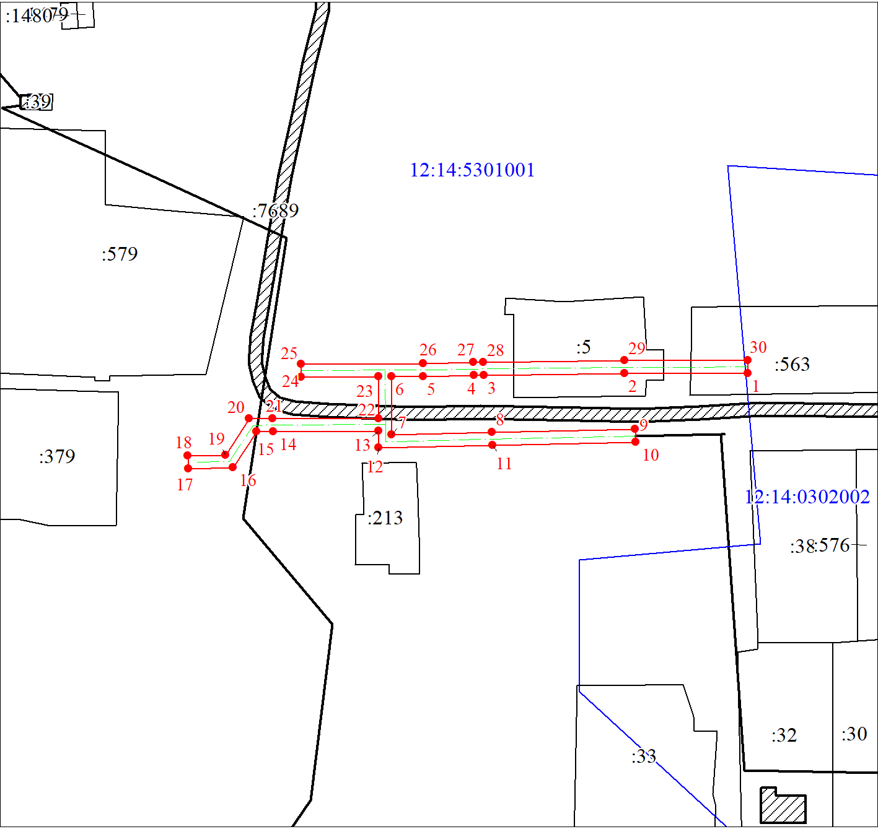
Масштаб 1:1500

Используемые условные знаки и обозначения:
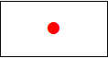 | Характерная точка границы объекта
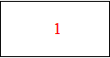 | Надписи номеров характерных точек границы объекта
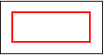 | Граница объекта
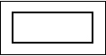 | Часть границы, сведения ЕГРН о которой позволяют однозначно определить ее положение на местности
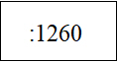 | Надписи кадастрового номера земельного участка
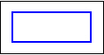 | Граница кадастрового квартала

Текстовое описание местоположения границ объекта
Прохождение границы |  | Описание прохождения границы
от точки | до точки
1 | 2 | 3
1 | 1 | -

